Лабораторная 10 — Многооконные приложения

Предмет исследований
Изучение способов работы с несколькими окнами графического интерфейса в одном приложении на Python с использованием библиотеки tkinter:
- открытие и закрытие окон;
- организация парольного доступа к окнам;
- вывод сообщений об ошибках с помощью диалоговых окон (messagebox);
- вставка изображения в окно.
Задание.
Создать программу, в которой реализовано:
- Главное окно с двумя кнопками — «Окно 1» и «Окно 2».
- При нажатии кнопки «Окно 1» открывается второе окно с изображением.
- При нажатии кнопки «Окно 2» появляется окно ввода пароля.
  - Если пароль введён правильно → открывается «Окно 4».\
  - Если пароль неверный → выводится сообщение об ошибке с помощью messagebox.showerror().
- Программа завершается после закрытия главного окна.
Пример. В примере показана программа, демонстрирующая работу с многооконными приложениями и организацию парольного доступа к окнам, а также использование диалоговых окон messagebox для вывода сообщений. В программе используются компоненты Button, Entry и Label. Все эти элементы доступны в стандартной библиотеке tkinter, предназначенной для создания графических интерфейсов на языке Python.

При запуске программы открывается "Главное окно" (форма 1) с двумя кнопками.
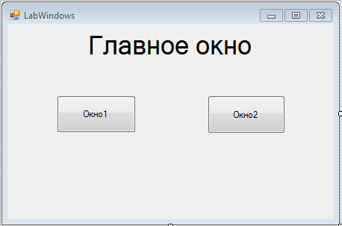
При нажатии на кнопку с именем "Окно 1" открывается “Окно 1” (форма 2) с картинкой. Например
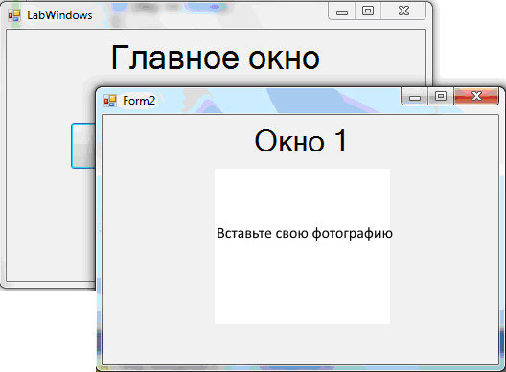
Если пользователь нажимает кнопку "Окно 2", то вызывается форма 4, окно которой не отображается, а из нее вызывается форма 3. Появляется “Окно 3” (форма 3) с запросом пароля.
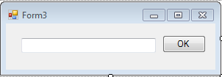
Если пароль введен правильно, то пользователь получает доступ к “Окну 4” (форма 4).
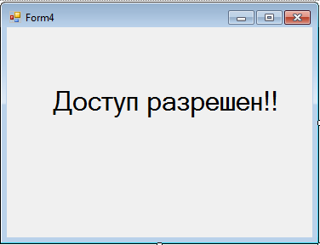
Окно с запросом пароля автоматически закрываетчя. Если пользователь закрывает окно ввода пароля, то приложение завершается.
import tkinter as tk
from tkinter import messagebox

# функция открытия окна 1
def open_window1():
# создаём новое окно
win1 = tk.Toplevel(root)
win1.title("Окно 1 — пример изображения")
win1.geometry("300x300")

# загружаем изображение в формате PNG или GIF
photo = tk.PhotoImage(file="photo.png")

# создаём виджет Label и вставляем изображение
label = tk.Label(win1, image=photo)
label.image = photo # сохраняем ссылку, чтобы изображение не исчезло
label.pack(pady=20)

# кнопка закрытия окна
tk.Button(win1, text="Закрыть", command=win1.destroy).pack(pady=10)

# функция для открытия окна 2 (ввод пароля)
def open_password_window():
win2 = tk.Toplevel(root)
win2.title("Введите пароль")
win2.geometry("250x150")

tk.Label(win2, text="Пароль:").pack(pady=5)
password_entry = tk.Entry(win2, show="*")
password_entry.pack(pady=5)

def check_password():
if password_entry.get() == "12345":
win2.destroy()
open_secret_window()
else:
messagebox.showerror("Ошибка", "Неверный пароль!")

tk.Button(win2, text="OK", command=check_password).pack(pady=10)

# функция для окна с секретным доступом
def open_secret_window():
win3 = tk.Toplevel(root)
win3.title("Окно 4 — Доступ разрешён")
tk.Label(win3, text="Добро пожаловать!").pack(pady=20)
tk.Button(win3, text="Закрыть", command=win3.destroy).pack(pady=10)

# главное окно программы
root = tk.Tk()
root.title("Главное окно")
root.geometry("300x200")

tk.Label(root, text="Многооконное приложение").pack(pady=10)
tk.Button(root, text="Окно 1", command=open_window1).pack(pady=5)
tk.Button(root, text="Окно 2", command=open_password_window).pack(pady=5)
tk.Button(root, text="Выход", command=root.destroy).pack(pady=10)

root.mainloop()

При запуске программы мы видим следующее:
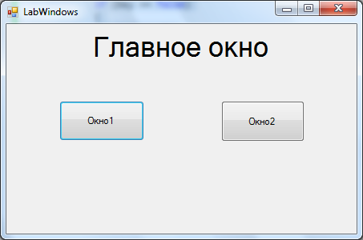
Если нажата кнопка «Окно 1», то
Если нажата кнопка «Окно 2», то
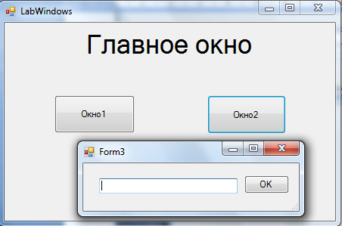
Если пароль правильный, то
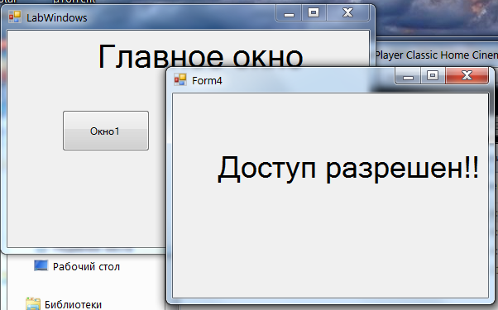

Контрольные вопросы
- Открытие новых окон в приложениях.
- Организация доступа к окнам.
- Работа с MessageBox.
- Организация завершение приложения.
- Интеграция изображений в форму.
- Закрытие окно в приложении.
- Работа с событием FormClosing.
- Объекты Show или Showdialog.

